03-20012024

Альбом

2025

Баня 7,8 х 6,1

Пятистенок с террасой, высота 2,3 метра из
оцилиндрованного бревна диаметром 18 см.

Стоимость 450000 т.р.

В комплект входят потолочные и половые балки, пиломатериалы необходимые для изготовления стропильной системы.

2025

Лист 1. Общие данные

№ Листа | Наименование | Примечание
1 | Общие данные
2 | Вид 1
3 | Вид2
4 | Вид 3
5 | Вид4
6 | Планы этажей 0,000
7 | Фасады 1 - 4
8 | Фасады 4 - 1
9 | Фасады А - В
10 | Фасады В - А
11 | План кровли

Изм.

Кол. уч.

Лист

№ док.

Подпись

Дата
03-20012024 Макке Николай - AP

Стадия Лист Листов
1.1 2

03-20012024 Макке Николай

Ведомость основных комплектов рабочих чертежей

Обозначение | Наименование | Примечание
03-20012024 Макке  Николай - АР | Архитектурные решения
03-20012024 Макке  Николай - АС | Архитектурно-строительные решения

 |  |  |  |  |  | 03-20012024 Макке Николай - AP | Лист
 |  |  |  |  |  | 03-20012024 Макке Николай - AP | 2
Изм. | Кол. уч. | Лист | № док. | Подпись | Дата | 03-20012024 Макке Николай - AP | 2

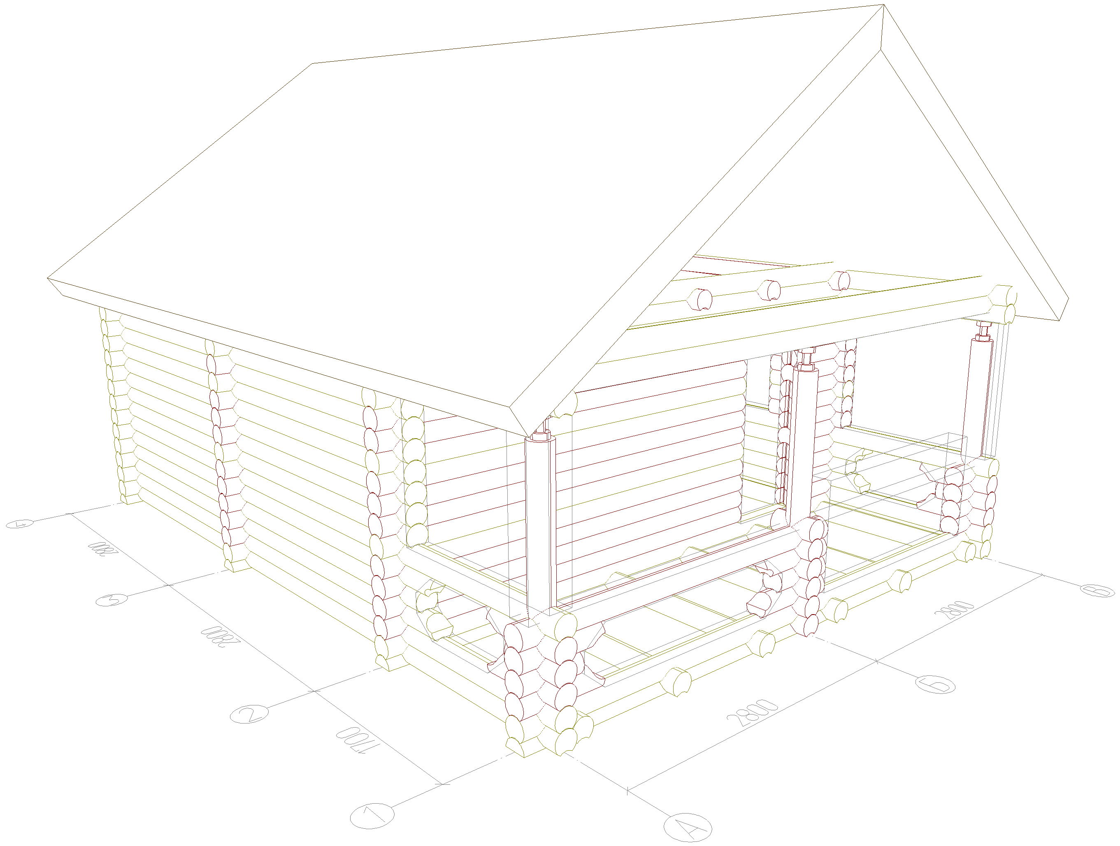
 |  |  |  |  |  | 03-20012024 Макке Николай - АС
 |  |  |  | Изм. | Кол.
Изм. | Кол. уч. | Лист | № док. | Подпись | Дата
Разработал |  | В.С. Сергеев |  |  |  | 03-20012024 Макке Николай | Стадия | Лист | Листов
 |  |  |  |  |  | 03-20012024 Макке Николай |  | 2
 |  |  |  |  |  | Вид 1

 |  |  |  |  |  | 03-20012024 Макке Николай - АС
 |  |  |  | 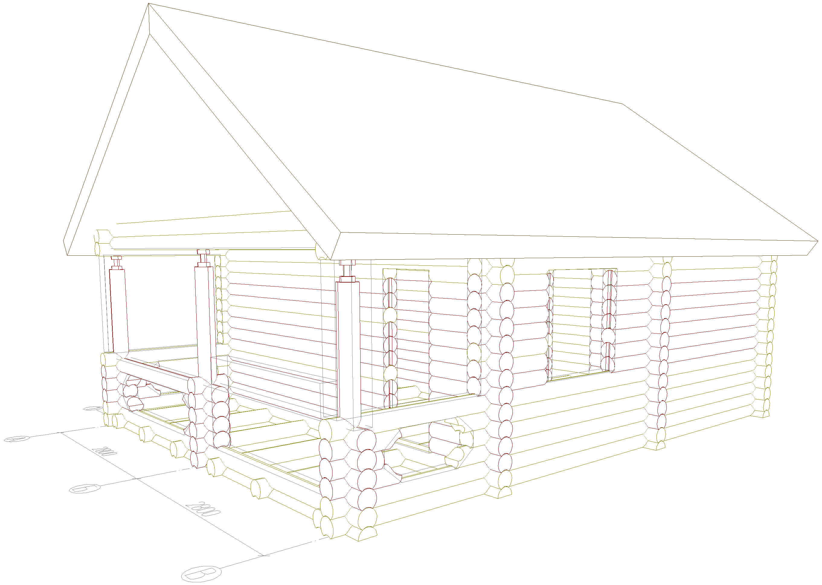  Изм. | Кол.
Изм. | Кол. уч. | Лист | № док. | Подпись | Дата
Разработал |  | В.С. Сергеев |  |  |  | 03-20012024 Макке Николай | Стадия | Лист | Листов
 |  |  |  |  |  | 03-20012024 Макке Николай |  | 3
 |  |  |  |  |  | Вид2

 |  |  |  |  |  | 03-20012024 Макке Николай - АС
 |  |  |  | 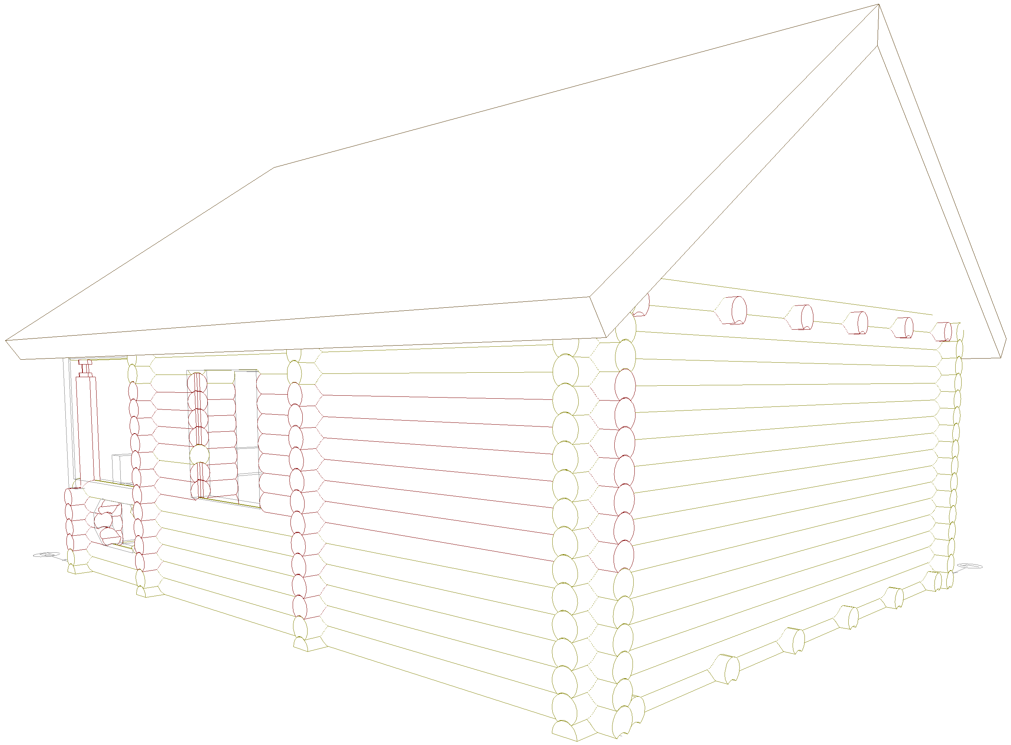  Изм. | Кол.
Изм. | Кол. уч. | Лист | № док. | Подпись | Дата
Разработал |  | В.С. Сергеев |  |  |  | 03-20012024 Макке Николай | Стадия | Лист | Листов
 |  |  |  |  |  | 03-20012024 Макке Николай |  | 4
 |  |  |  |  |  | Вид 3

 |  |  |  |  |  | 03-20012024 Макке Николай - АС
 |  |  |  | 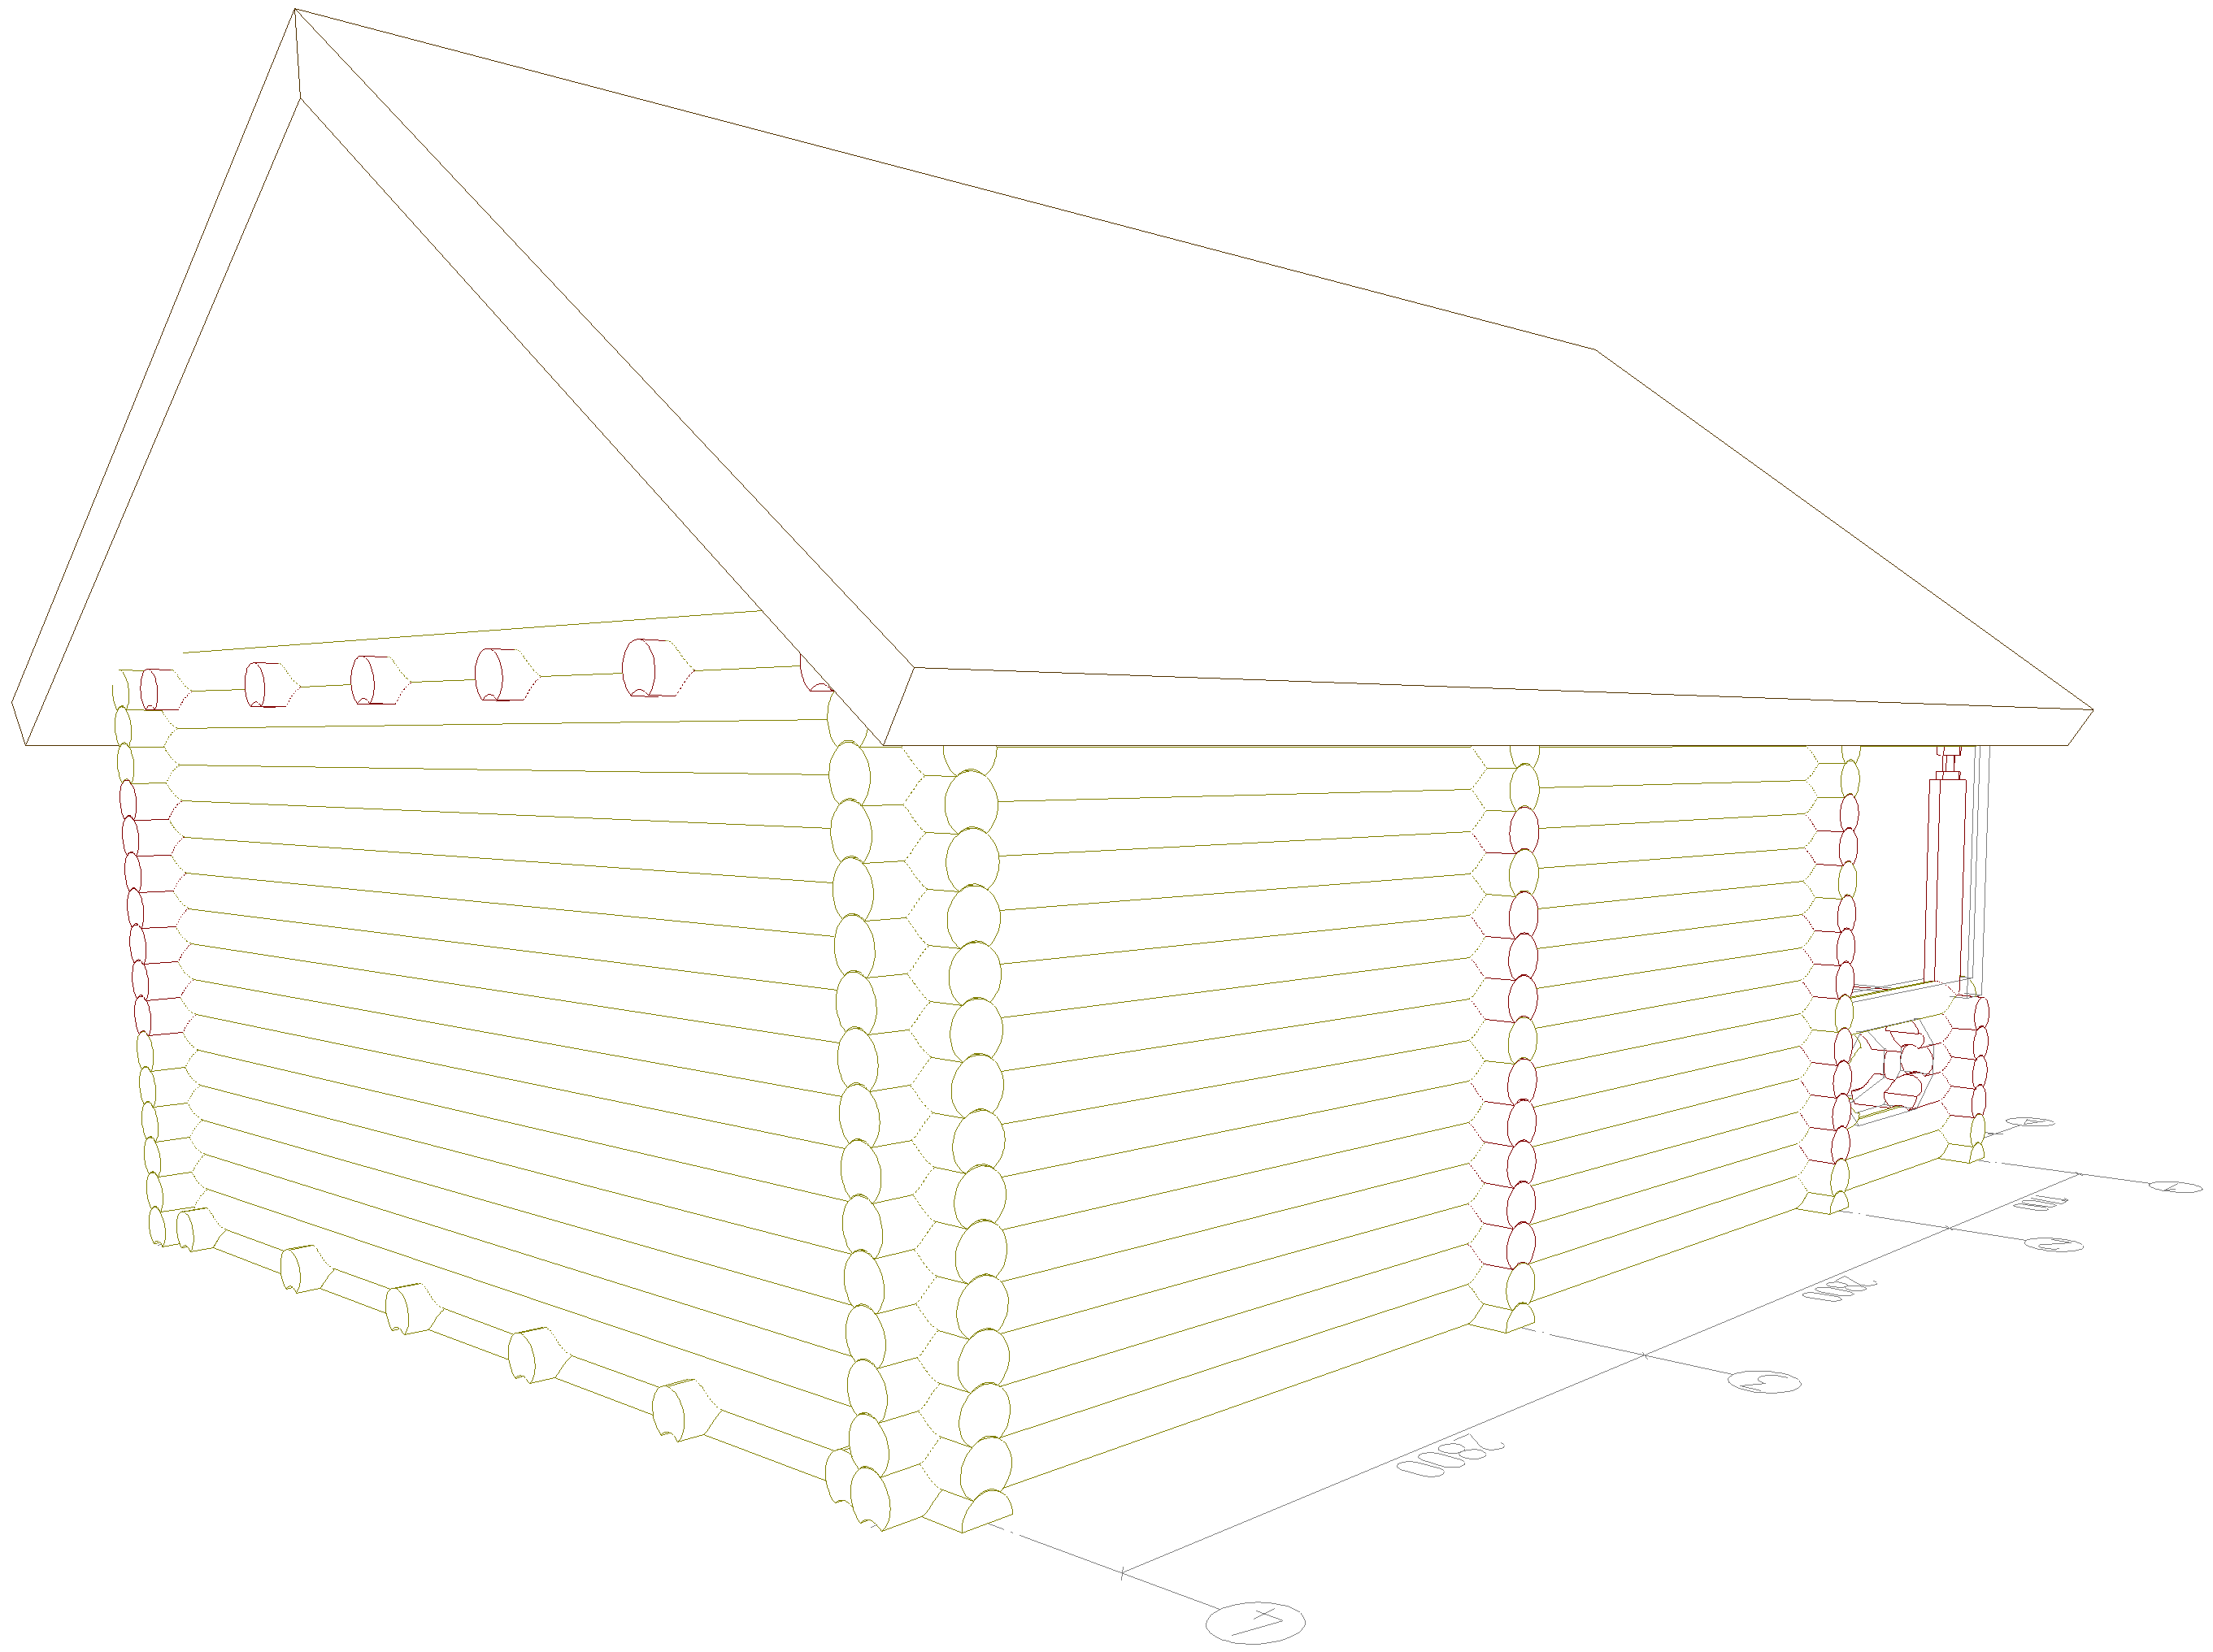  Изм. | Кол.
Изм. | Кол. уч. | Лист | № док. | Подпись | Дата
Разработал |  | В.С. Сергеев |  |  |  | 03-20012024 Макке Николай | Стадия | Лист | Листов
 |  |  |  |  |  | 03-20012024 Макке Николай |  | 5
 |  |  |  |  |  | Вид4

 |  |  |  |  |  | 03-20012024 Макке Николай - АР
 |  |  |  | 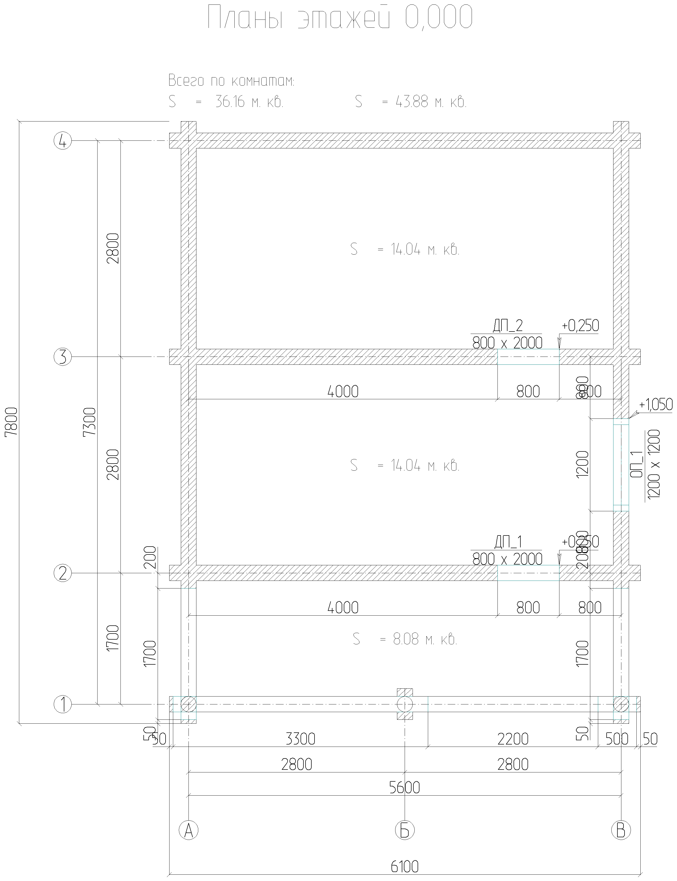  Изм. | Кол.
Изм. | Кол. уч. | Лист | № док. | Подпись | Дата
Разработал |  | В.С. Сергеев |  |  |  | 03-20012024 Макке Николай | Стадия | Лист | Листов
 |  |  |  |  |  | 03-20012024 Макке Николай |  | 6
 |  |  |  |  |  | Планы этажей 0,000

 |  |  |  |  |  | 03-20012024 Макке Николай - АС
 |  |  |  | 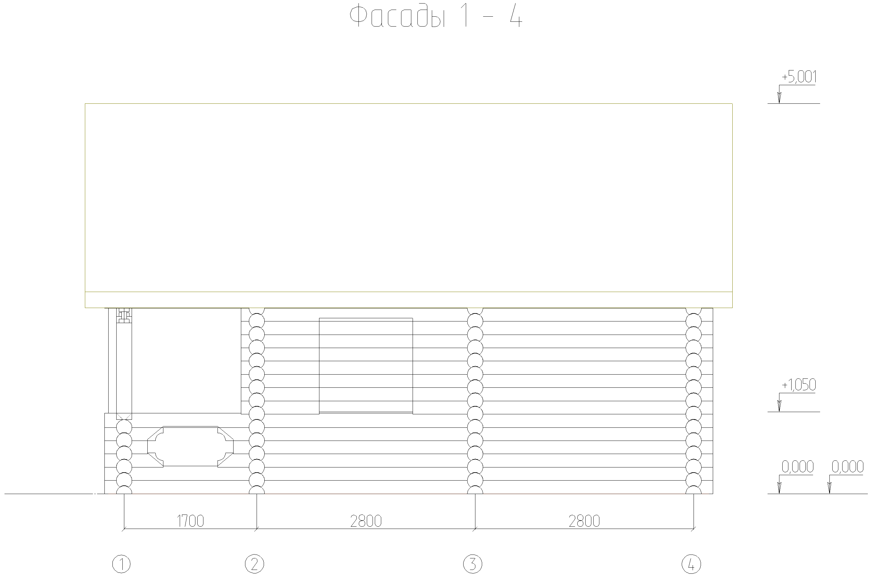  Изм. | Кол.
Изм. | Кол. уч. | Лист | № док. | Подпись | Дата
Разработал |  | В.С. Сергеев |  |  |  | 03-20012024 Макке Николай | Стадия | Лист | Листов
 |  |  |  |  |  | 03-20012024 Макке Николай |  | 7
 |  |  |  |  |  | Фасады 1 - 4

 |  |  |  |  |  | 03-20012024 Макке Николай - АС
 |  |  |  | 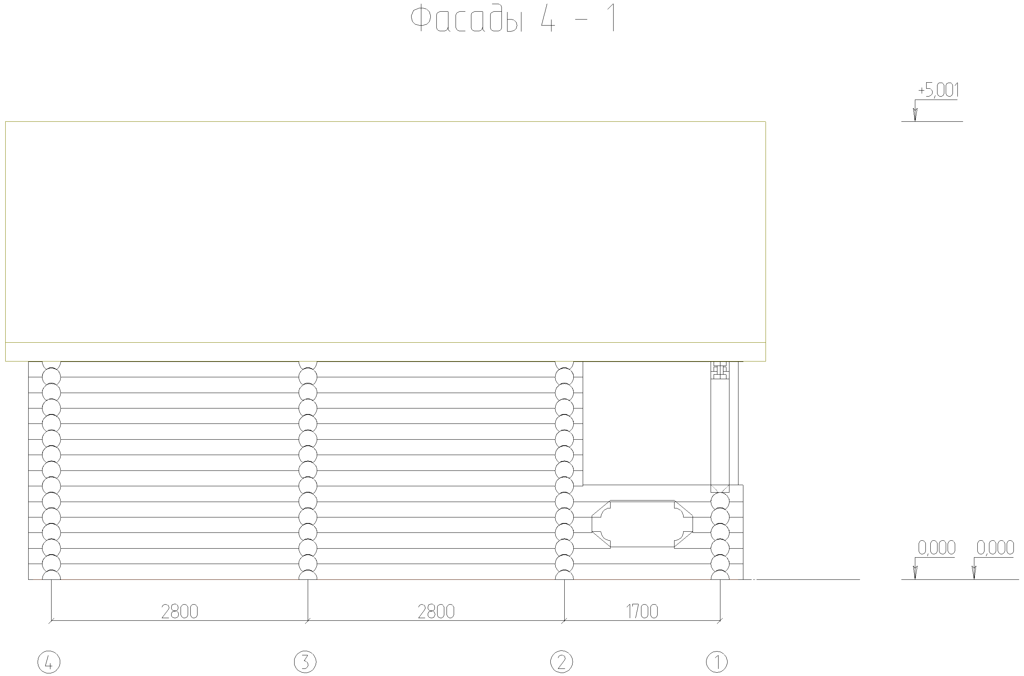  Изм. | Кол.
Изм. | Кол. уч. | Лист | № док. | Подпись | Дата
Разработал |  | В.С. Сергеев |  |  |  | 03-20012024 Макке Николай | Стадия | Лист | Листов
 |  |  |  |  |  | 03-20012024 Макке Николай |  | 8
 |  |  |  |  |  | Фасады 4 - 1

 |  |  |  |  |  | 03-20012024 Макке Николай - АС
 |  |  |  | 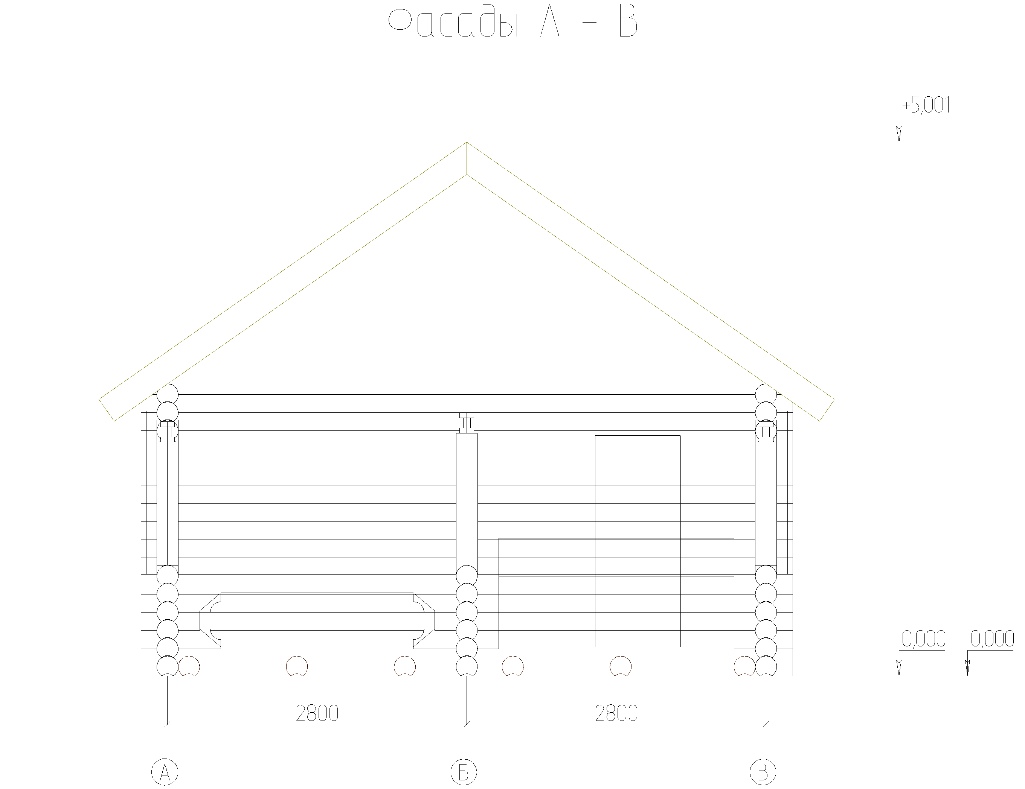  Изм. | Кол.
Изм. | Кол. уч. | Лист | № док. | Подпись | Дата
Разработал |  | В.С. Сергеев |  |  |  | 03-20012024 Макке Николай | Стадия | Лист | Листов
 |  |  |  |  |  | 03-20012024 Макке Николай |  | 9
 |  |  |  |  |  | Фасады А - В

 |  |  |  |  |  | 03-20012024 Макке Николай - АС
 |  |  |  | 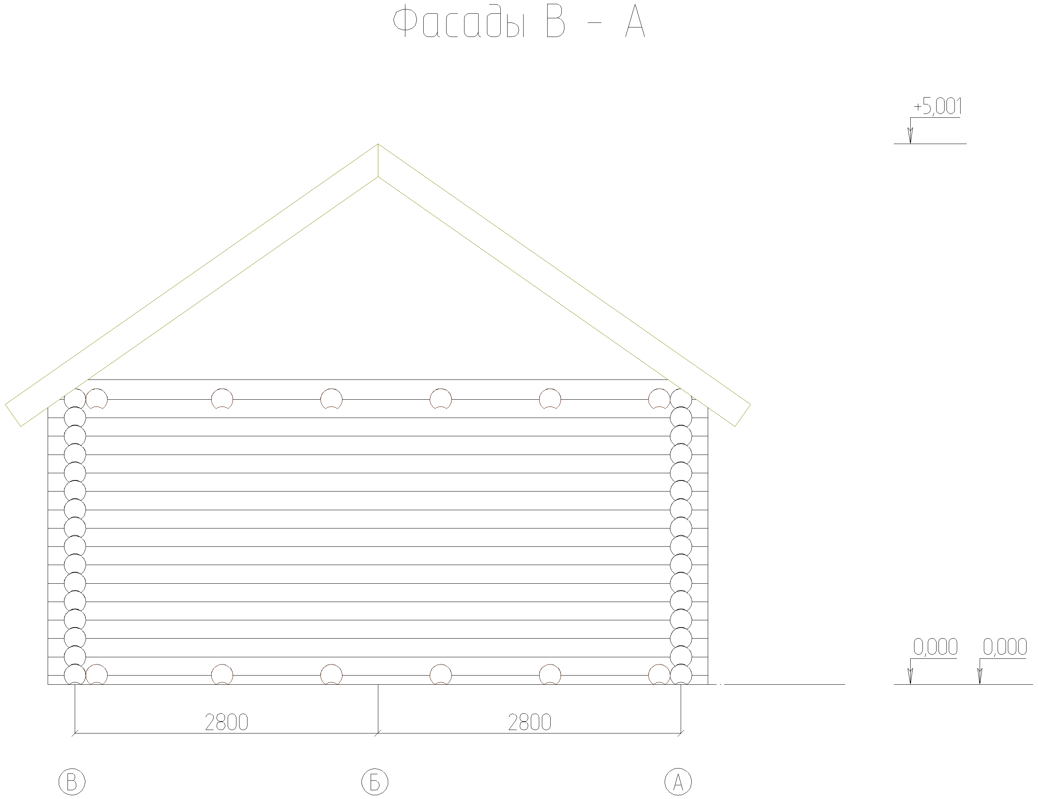  Изм. | Кол.
Изм. | Кол. уч. | Лист | № док. | Подпись | Дата
Разработал |  | В.С. Сергеев |  |  |  | 03-20012024 Макке Николай | Стадия | Лист | Листов
 |  |  |  |  |  | 03-20012024 Макке Николай |  | 10
 |  |  |  |  |  | Фасады В - А

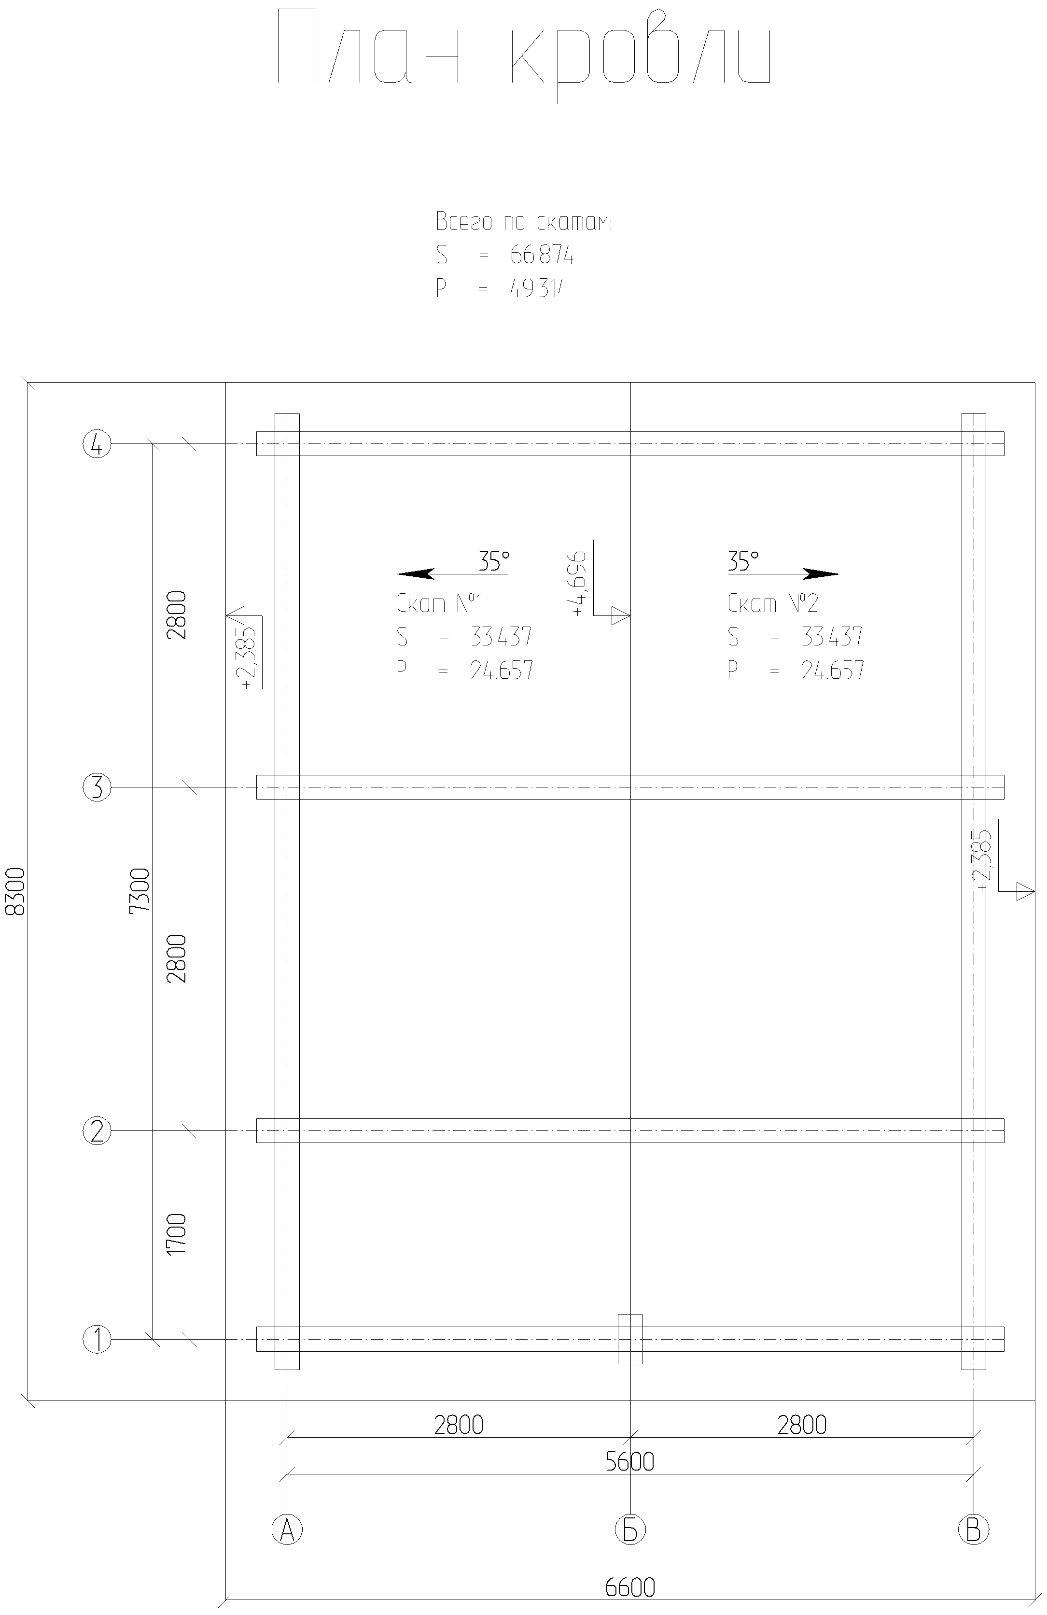
03-20012024 Макке Николай - АР
 |  |  |  | Изм. | Кол.
Изм. | Кол. уч. | Лист | № док. | Подпись | Дата
Разработал |  | В.С. Сергеев |  |  |  | 03-20012024 Макке Николай | Стадия | Лист | Листов
 |  |  |  |  |  | 03-20012024 Макке Николай |  | 11
 |  |  |  |  |  | План кровли

